(H22.10.15 部長レク用)
「公金支出情報の公表」取組について（案）
府民文化部 府政情報室
「情報公開日本一」の実現をめざす「究極の情報公開」の取組みの一環として、府民の関心が高い「税金の使われ方」を見える化するため、予算編成過程と議会の議論を経て確定した予算が
どのように執行されたのか、府民にわかりやすく公表する「公金支出情報の公表（財務会計システム情報公表事業（仮称））」に取り組むこととし、平成２３年度から実施する。

１ 究極の情報公開の目的
２ 究極の情報公開の推進
〔大阪府情報公開条例前文より〕
府の情報は本来は府民のもの → 府はその諸活動を府民に説明する責務あり

○ 情報の公表は、積極的に府の動きを府民に情報発信することで、府民への説明責任を果たすとともに、
府政への理解と協力を求めようとするもの

○ 情報の公表の取組は、すべての府民にわかりやすく伝える（公表＝情報発信の一環、広報）
詳しい事実が知りたい府民には、情報公開請求制度でしっかりと対応する（公開＝生情報）

〔平成２０年度以降〕
○「情報公開日本一」の実現をめざして、これまで公表していなかった府政情報の「見える化」を推進。
・各種情報 主要会議の報道公開、資料や議事録等のＨＰ公表
・予算編成過程 Ｈ２０．４府政情報センター開架、Ｈ２０．１１ＨＰ公表
・府民の声 Ｈ２０．６システム運用開始、Ｈ２２．２試行実施（H23.1～、本格実施予定）
・業務・施策プロセス Ｈ２２．１試行実施（H23.4～、本格実施予定）

４ 制度設計（案）
３ 今後の取組方向

○ 予算編成過程と議会を経て確定した予算案がどのように執行されたのか（＝「公金支出情報」）、府民に明らかにするため、財務会計システムで管理する情報をホームページで公表する。
○ また、公表画面には、公金支出情報を閲覧した府民から意見の受付ができるよう、府民の提言受付窓口を設置する。

・府民は、税金の執行状況が詳細にわかる
・職員は支出事務の適正化に努め、府政の透明性が高まることで
府民から信頼が得られる

取組の効果！

財務会計システムの支出情報をそのまま公表（支払先等個人情報を含む項目を除く）＋予算編成過程公表と相互に関連付けて公表
なお、公表の対象外となる支出先法人名、旅費支出の職員名や用務先等は、情報公開条例に基づく公開請求で、きめ細やかに対応

○ 職員に作業負担をかけずに、財務会計システムから支出情報を自動的に抽出し、府民にわかりやすく
ホームページで公表するシステムを開発する。 〔予算要求予定額 ４，３５０千円（概算）〕

【制度設計の具体的な内容】

ＨＰ公表内容 | 支出日、科目、支出額、支払い内容  ※科目とは、報酬、消耗需用費、役務費、委託料、使用料及び賃借料、備品購入費、扶助費等  ※財務会計システムに含まれない管内旅費や物品の明細は非公表。  ※職員の給与や手当は毎月総額を別途集計し公表。
特徴  ＊取組先進３県との違い | ①毎日更新〔全国初〕  ②具体の公金支出がどの予算の事業に該当するのか、予算編成過程公表の事業ページにリンク〔全国初〕  ※予算要求の理由、背景や施策目標、査定の根拠等が閲覧可能。  ※来年度の予算編成過程公表画面から、当該年度の公金支出状況を確認することも可能にする。  ③支払先や詳細な金額内訳、旅費の職員名や用務等詳細が知りたい府民には、情報公開条例に基づく公開請求で対応
公表開始時期 | 平成２３年８月頃（４月分に遡り）
留意点 | 警察本部、特別会計（旧企業局、中央市場）分の取扱いは、別途調整中。  取組先進県は３県あり（岐阜県、長崎県、新潟県）。

【参考１】究極の情報公開の全体像

仕事の発端（原因、発生源）

所属の検討（企画、立案）
調整（庁内、庁外）

予算要求・査定

議会説明、議会審議

実施（事業、制度改正等）

決算等、施策評価

１

２

３

４

５

６

７

事業の執行

広報活動
監査
【１】 公金支出情報の公表

【２】

業務・施策プロセスの公表（府民文化部各事業課のみ）
議会
戦略本部会議等
意思形成過程

審議会
予算編成過程の公表
決算委
予算案
公金支出情報の公表
税金
の流れ

提
言

回
答

提
言

回
答

提
言

回
答

提
言

提
言

府民の声の公表（府民文化部のみ）
府民
意見

【参考２】公金支出情報の公表ページのイメージ

○ 公金支出情報の公表サイトメニュー
⇒②へ（次ページ右下）

・ ①支出命令伺書の公表イメージ（府政情報室で検索した結果のイメージ）
⇒①－２へ（次ページ）

・ ①－２予算編成過程
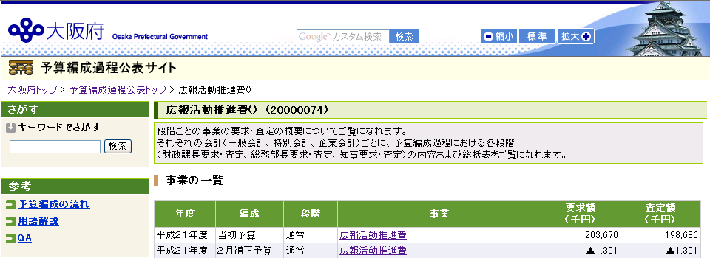
※支出と対応する年度の要求書／査定書のみを表示するよう、予算編成過程公表サイトのシステムを修正する（若干額で修正できる見込み）

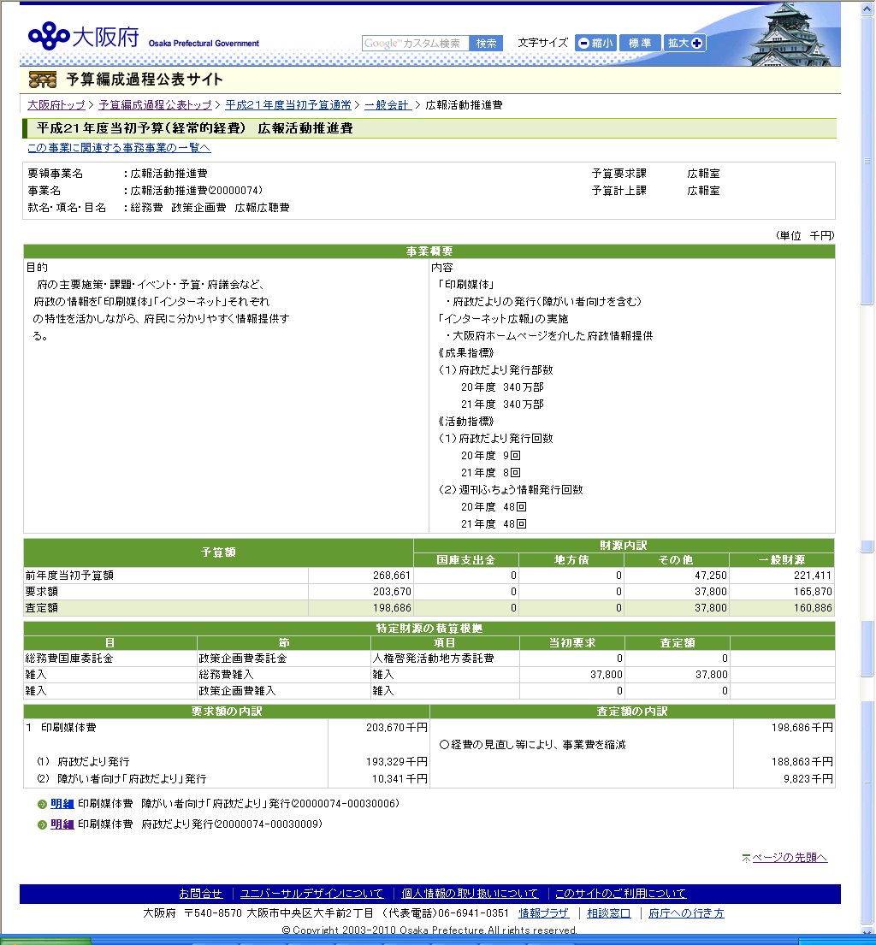
・ 予算編成過程公表システムに、予算の事業と関連する公金支出一覧へのリンクを設定
クリックすると
予算の事業と関連する公金支出一覧のページを表示

・ ②職員給料・手当の総額の公表イメージ

